Индивидуальное коррекционно-развивающее занятие с агрессивным ребенком младшего школьного возраста.
«Путешествие в мой внутренний мир»
(с элементами арт- и сказкотерапии)

Цель: сформировать положительное взаимодействие агрессивного ребенка с другими людьми.
Задачи:
1. Дать понять ребенку, что такое дружба, щедрость, доброта, какое значение они имеют в жизни любого человека.
2. Научить ребенка правильно выражать свои эмоции и настроение.
3. Развитие рефлексии собственного поведения ребенком посредством сказки.
Оборудование: распечатанные задания, карандаши, фломастеры, зеркало, сам сюрприз, если он материального характера.

Ход занятия :
1. Приветствие и знакомство.
Сегодня мы вместе с тобой отправимся в увлекательное и удивительное путешествие, где предстоит нам выполнить и пройти разные задания. Узнаем, как нам помогают наши положительные качества характера, познакомимся с добрыми лицами и почитаем сказку. Если справишься со всеми заданиями, то тебя в конце ждет сюрприз (это может быть книга, игра, свободное времяпровождение).
2. Упражнение «Найди противоположное качество».
Перед ребенком выкладывают в хаотичном порядке карточки с различными качествами, нужно, чтобы ребенок охарактеризовал каждое качество в отдельности, если он затрудняется с ответом, ему нужно помочь. Потом ребенку предлагается каждому отрицательному качеству найти положительное, либо наоборот. Ребенок может привести примеры из собственной жизни, когда он проявлял, то или иное качество. (Пример карточек приведен в Приложении).
3. Упражнение «Нарисуй доброе лицо».
Перед ребенком кладется лист, на котором изображено три лица с недостающими чертами. Требуется, чтобы ребенок нарисовал добрые лица, в первом случае – улыбку, во втором случае – добрые глаза и в третьем случае – свое доброе лицо. Если ребенок рисует что-то другое, то нужно уточнить: почему именно он такими видит добрые лица. Потом попросите ребенка посмотреть на себя в зеркале и улыбнуться и сказать, что это надо было нарисовать на первом рисунке. Посмотреть на свои глаза, когда они улыбаются, что такие надо было нарисовать на втором рисунке. И, наконец, запечатлеть свой портрет на последнем. Если ребенок хочет все исправить, дайте ему такую возможность предложив чистый бланк. (Пример бланка в Приложении).
4. Упражнение «Продолжи сказку» (см. Приложение)
Ребенок может прочитать вслух сказку сам, либо это делает педагог. Затем ребенок должен рассказать свое продолжение. В зависимости от того, какой конец у сказки, педагог делает вывод о том, насколько ребенок усвоил положительные качества характера, правомерного поведения. Если конец сказки получился позитивный, то ребенка нужно похвалить, если же нет, то нужно сказать, что во всех сказках должен быть счастливый конец и нужно ребенку еще разок подумать. Если ребенок упрямится, то нужно сказать, то он не получить сюрприз.
5. Заключение. Прощание.
Ребенку стоит предоставить заслуженный сюрприз. Попрощаться с ним на положительной ноте, сказать о возможности будущих встреч.

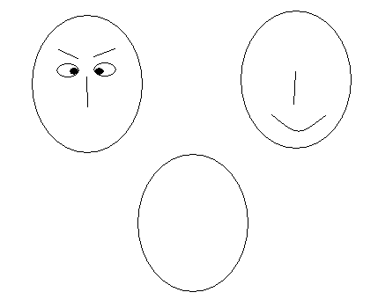
Сказка

Жили-были Мишка-Топтышка и Зайка-Попрыгайка. Они всегда вместе гуляли и играли. Зайка-Попрыгайка собирал для своего друга самую вкусную землянику на полянке, а потом угощал ею Мишку-Топтышку. Тот знал много веселых игр, в которые они вместе с Зайкой-Попрыгайкой любили играть. Но вот однажды Мишке-Топтышке подарили красивую и дорогую игрушку, и он не захотел ей ни с кем делиться. Тогда Зайка-Попрыгайка…

